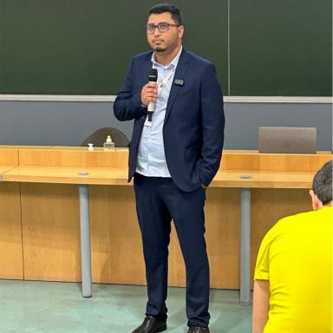 ALI EL ARABI

Identifiants chercheurs

- IdHAL : ali-el-arabi
- ORCID : 0009-0008-1073-2367
- cv.identifier.google scholar : LKCjqaQAAAAJ

Publications

Thèse (1)

Développement de capteurs thermiques virtuels dans le cadre du contrôle d’électronique de puissance
Ali El Arabi
Thermique [physics.class-ph]. Université de Lorraine, 2025. Français. ⟨NNT : 2025LORR0077⟩
Thèse
tel-05218412v1

Communication dans un congrès (4)

A CONVOLUTIONAL MODEL FOR ESTIMATING THE JUNCTION TEMPERATURES OF SIC MOSFET TRANSISTORS
Ali El Arabi,Denis Maillet,Nicolas Blet,Benjamin Remy
ICIPE 2024, Jun 2024, Buzios - Rio de Janeiro, Brazil
Communication dans un congrès
hal-04629861v1
Modèle convolutif pour l'estimation des températures de jonctions au sein d'un onduleur triphasé
Ali El Arabi,Denis Maillet,Benjamin Remy,Nicolas Blet
Congrès de la Société Française de Thermiques Strasbourg 2024, Jun 2024, Strasbourg, France. ⟨10.25855/SFT2024-004⟩
Communication dans un congrès
hal-04609917v1
Modélisation semi-analytique et numérique de la conduction thermique au sein d’un transistor MOSFET
Ali El Arabi,Nicolas Blet,Benjamin Remy
Congrès Français de thermique, May 2023, Reims, France
Communication dans un congrès
hal-04116029v1
A SEMI-ANALYTICAL MODEL OF THERMAL CONDUCTION OF A MOSFET TRANSISTOR USING THE THERMAL QUADRUPOLES METHOD
Ali El Arabi,Nicolas Blet,Benjamin Rémy,Denis Maillet
17th International Heat Transfer Conference, IHTC-17, Aug 2023, Cape town, South Africa. pp.2588
Communication dans un congrès
hal-04248572v1

Article dans une revue (1)

Modélisation semi-analytique et numérique de la conduction thermique au sein d’un transistor MOSFET
Ali El Arabi,Nicolas Blet,Benjamin Rémy,Denis Maillet
Entropie : thermodynamique – énergie – environnement – économie, 2023, ⟨10.25855/SFT2023-031⟩
Article dans une revue
hal-04251549v1

